МИНИСТЕРСТВО НАУКИ И ВЫСШЕГО ОБРАЗОВАНИЯ   
РОССИЙСКОЙ ФЕДЕРАЦИИ

федеральное государственное автономное образовательное учреждение высшего образования «Самарский национальный исследовательский университет имени академика С.П. Королева (Самарский университет)»

Институт информатики и кибернетики

Кафедра программных систем

**ОТЧЕТ**  
по лабораторному практикуму по дисциплине

«Распределённые БД»

Лабораторная работа № 4

Обучающийся группы 6131-020402D В.Д. Гижевская

Обучающийся группы 6131-020402D Д.А. Кремнёв

Обучающийся группы 6131-020402D М.Г. Алкеев

Проверил М.В. Додонов

Самара 2023

ЗАдание

Тема работы: создание и использование триггеров.

Цель работы: знакомство с возможностями СУБД по созданию триггеров.

Подготовка к работе:

1. Изучите теоретические основы, команды создания последовательностей и триггеров,

рассмотренные в лекционном курсе, методических указаниях или других источниках.

2. Ответьте на вопросы к лабораторной работе.

3. Подготовьте отчет к оформлению хода выполнения работы.

Порядок выполнения работы:

1. Создайте необходимые последовательности для суррогатных первичных ключей (Oracle).

2. Создайте триггеры вставки и изменения записей таблиц, определяющие значение суррогатного первичного ключа по умолчанию.

3. Создайте триггер удаления записей из таблиц, удаляющие связанные записи из дочерних таблиц.

4. Внесите такие изменения в триггеры вставки и изменения записей таблиц, которые не позволят добавить или изменить записи с дублирующими названиями.

5. Создайте триггеры для необновляемых представлений, позволяющие изменять данные.

6. Оформите отчет о выполнении лабораторной работы.

вариант

Предметная область: Книжный сайт.

Основные предметно-значимые сущности: Серии книг, Авторы, Книги, Главы.

Основные предметно-значимые атрибуты сущностей:

* серии книг – название серии книг;
* авторы – ФИО автора;
* книги – название книги, описание книги, ключевые слова;
* главы – название главы, время чтения, количество страниц.

Основные требования к функциям системы:

* выбрать все книги по определённому автору;
* выбрать все главы определённой книги;
* вывести рейтинг книг по времени чтения;
* вывести все книги определённой серии;
* вывести все книги по определённому ключевому слову;
* подсчитать количество страниц нужной книги;
* подсчитать количество страниц нужной серии;
* подсчитать время чтения нужной книги;
* подсчитать время чтения выбранной серии.

1. Создайте необходимые последовательности для суррогатных первичных ключей

**Создание последовательности для таблицы authors:**

CREATE SEQUENCE "authors_id_seq"

INCREMENT 1

START 1

MINVALUE 1

MAXVALUE 2147483647

CACHE 1

OWNED BY "authors".id_author;

**Создание последовательности для таблицы** **book_series:**

CREATE SEQUENCE "book_series_id_seq"

INCREMENT 1

START 1

MINVALUE 1

MAXVALUE 2147483647

CACHE 1

OWNED BY "book_series".id_book_series;

**Создание последовательности для таблицы** **books:**

CREATE SEQUENCE "books_id_seq"

INCREMENT 1

START 1

MINVALUE 1

MAXVALUE 2147483647

CACHE 1

OWNED BY "books".id_book;

**Создание последовательности для таблицы** **books:**

CREATE SEQUENCE "chapters_id_seq"

INCREMENT 1

START 1

MINVALUE 1

MAXVALUE 2147483647

CACHE 1

OWNED BY "chapters".id_chapter;

1. Создайте триггеры вставки и изменения записей таблиц, определяющие значение суррогатного первичного ключа по умолчанию

**Создание триггерной функции и триггера для таблицы authors:**

CREATE FUNCTION public.authors_before_add()

RETURNS trigger

LANGUAGE 'plpgsql'

NOT LEAKPROOF

AS $BODY$

BEGIN

NEW.id_author := nextval('"authors_id_seq"');

RETURN NEW;

END;

$BODY$;

ALTER FUNCTION public.authors_before_add()

OWNER TO postgres;

CREATE TRIGGER authors_before_add_trigger

BEFORE INSERT OR UPDATE

ON authors

FOR EACH ROW

EXECUTE FUNCTION public.authors_before_add();

**Проверка работы триггера:**

INSERT INTO authors(

"author_name", "NameUser")

VALUES ('Кафка', DEFAULT);

SELECT * FROM authors

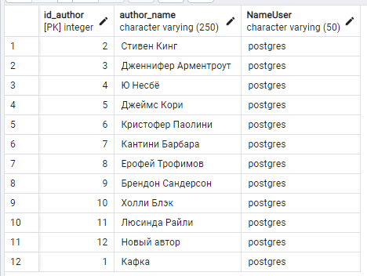

**Создание триггерной функции и триггера для таблицы authors:**

CREATE FUNCTION public.book_series_before_add()

RETURNS trigger

LANGUAGE 'plpgsql'

NOT LEAKPROOF

AS $BODY$

BEGIN

NEW.id_book_series := nextval('"book_series_id_seq"');

RETURN NEW;

END;

$BODY$;

ALTER FUNCTION public.book_series_before_add()

OWNER TO postgres;

CREATE TRIGGER book_series_before_add_trigger

BEFORE INSERT OR UPDATE

ON public.book_series

FOR EACH ROW

EXECUTE FUNCTION public.book_series_before_add();

**Проверка работы триггера:**

INSERT INTO public.book_series(

"id_author", "book_series_name", "NameUser")

VALUES ('3', 'Сталкер', DEFAULT);

SELECT * FROM book_series;

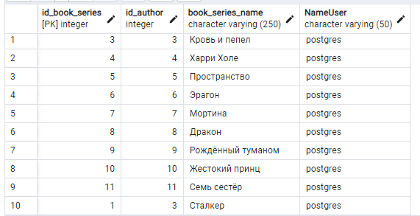

**Создание триггерной функции и триггера для таблицы books:**

CREATE FUNCTION public.books_before_add()

RETURNS trigger

LANGUAGE 'plpgsql'

NOT LEAKPROOF

AS $BODY$

BEGIN

NEW.id_book := nextval('"books_id_seq"');

RETURN NEW;

END;

$BODY$;

ALTER FUNCTION public.books_before_add()

OWNER TO postgres;

CREATE TRIGGER books_before_add_trigger

BEFORE INSERT OR UPDATE

ON public.books

FOR EACH ROW

EXECUTE FUNCTION public.books_before_add();

**Проверка работы триггера:**

INSERT INTO public.books("id_book_series", "book_name", "book_description", "key_words", "NameUser")

VALUES ('3', 'Сталкер', 'Описание книги', 'Ключевые слова', DEFAULT);

SELECT * FROM books;

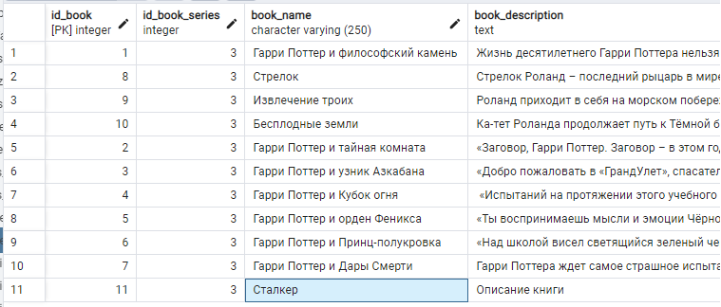

**Создание триггерной функции и триггера для таблицы chapters:**

CREATE FUNCTION public.chapters_before_add()

RETURNS trigger

LANGUAGE 'plpgsql'

NOT LEAKPROOF

AS $BODY$

BEGIN

NEW.id_chapter := nextval('"chapters_id_seq"');

RETURN NEW;

END;

$BODY$;

ALTER FUNCTION public.chapters_before_add()

OWNER TO postgres;

CREATE TRIGGER chapters_before_add_trigger

BEFORE INSERT OR UPDATE

ON public.chapters

FOR EACH ROW

EXECUTE FUNCTION public.chapters_before_add();

**Проверка работы триггера:**

INSERT INTO public.chapters(

"id_book", "chapter_name", "chapter_number", "reading_time", "pages_number", "NameUser")

VALUES ('3', 'Сталкер 1 Глава', 1, 30, 60, DEFAULT);

SELECT * FROM chapters;

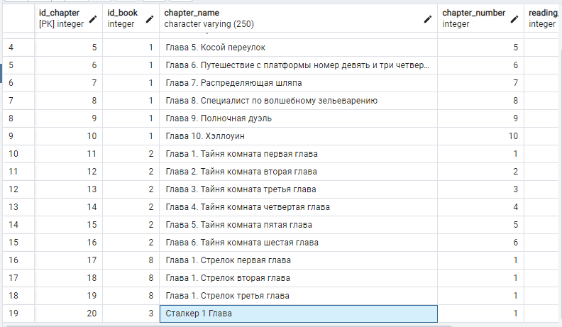

1. Создайте триггер удаления записей из таблиц, удаляющие связанные записи из дочерних таблиц

**Таблица book_series до удаления:**

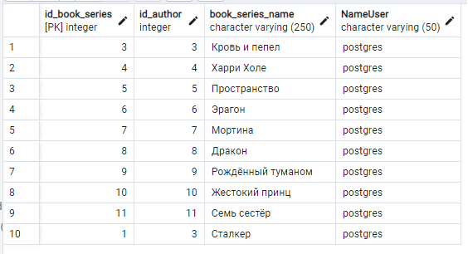

**Таблица authors до удаления:**

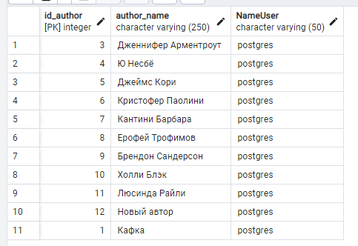

**Таблица books до удаления:**

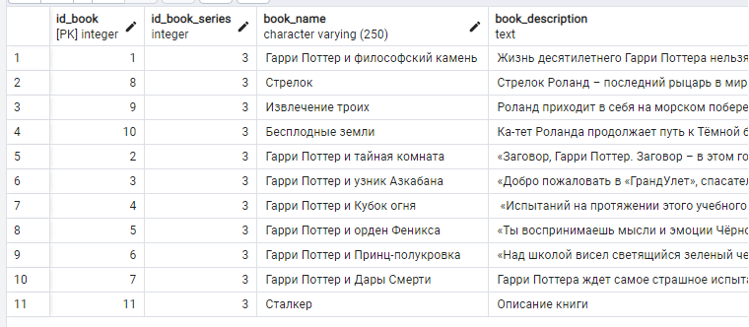

**Триггеры:**

CREATE OR REPLACE FUNCTION delete_books_on_book_series_delete()

RETURNS TRIGGER AS $$

BEGIN

DELETE FROM books WHERE id_book_series = OLD.id_book_series;

RETURN OLD;

END;

$$ LANGUAGE plpgsql;

CREATE TRIGGER books_before_delete

BEFORE DELETE ON book_series

FOR EACH ROW

EXECUTE FUNCTION delete_books_on_book_series_delete();

CREATE OR REPLACE FUNCTION delete_book_series_on_author_delete()

RETURNS TRIGGER AS $$

BEGIN

DELETE FROM book_series WHERE id_author = OLD.id_author;

RETURN OLD;

END;

$$ LANGUAGE plpgsql;

CREATE TRIGGER book_series_before_delete

BEFORE DELETE ON authors

FOR EACH ROW

EXECUTE FUNCTION delete_book_series_on_author_delete();

CREATE OR REPLACE FUNCTION delete_chapters_on_book_delete()

RETURNS TRIGGER AS $$

BEGIN

DELETE FROM chapters WHERE id_book = OLD.id_book;

RETURN OLD;

END;

$$ LANGUAGE plpgsql;

CREATE TRIGGER chapters_before_delete

BEFORE DELETE ON books

FOR EACH ROW

EXECUTE FUNCTION delete_chapters_on_book_delete();

**Выполним удаление:**

DELETE FROM authors WHERE id_author = 3;

**Таблица book_series после удаления:**

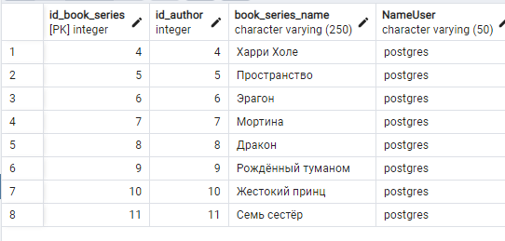

**Таблица authors после удаления:**

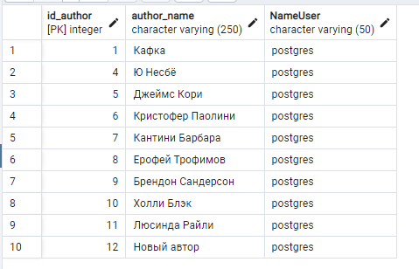

**Таблица books после удаления:**

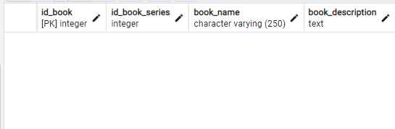

1. Внесите такие изменения в триггеры вставки и изменения записей таблиц, которые не позволят добавить или изменить записи с дублирующими названиями

**Триггер для таблицы authors:**

CREATE OR REPLACE FUNCTION authors_unique_name() RETURNS TRIGGER AS $$

BEGIN

IF EXISTS (SELECT 1 FROM Authors WHERE author_name = NEW.author_name AND id_author <> NEW.id_author) THEN

RAISE EXCEPTION 'Author with name "%" already exists', NEW.author_name;

END IF;

RETURN NEW;

END;

$$ LANGUAGE plpgsql;

CREATE TRIGGER authors_unique_name

BEFORE INSERT OR UPDATE ON Authors

FOR EACH ROW

EXECUTE FUNCTION authors_unique_name();

**Запрос:**  
INSERT INTO public.authors("author_name") VALUES ('Кафка');

**Результат:**

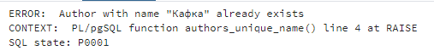

1. Создайте триггеры для необновляемых представлений, позволяющие изменять данные

**Создадим необновляемое представление:**

CREATE VIEW public."authors_readonly_view"

AS

SELECT subquery.id_author,

subquery."author_name"

FROM ( SELECT "authors".id_author,

"authors"."author_name"

FROM "authors") subquery;

ALTER TABLE public."authors_readonly_view"

OWNER TO postgres;

**Добавление новой записи невозможно:**

INSERT INTO public."authors_readonly_view"("author_name")

VALUES ('Автор');

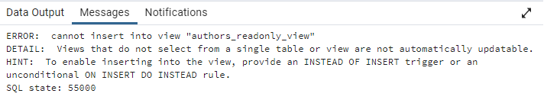

**Создадим триггре-функцию:**

CREATE FUNCTION public.authors_readonly_view_f()

RETURNS trigger

LANGUAGE 'plpgsql'

NOT LEAKPROOF

AS $BODY$

BEGIN

IF (TG_OP = 'DELETE') THEN

DELETE FROM "authors" WHERE "author_name" = OLD."author_name";

IF NOT FOUND THEN RETURN NULL; END IF;

RETURN OLD;

ELSIF (TG_OP = 'UPDATE') THEN

UPDATE "authors" SET "author_name" = NEW."author_name"

WHERE "author_name" = OLD."author_name";

IF NOT FOUND THEN RETURN NULL; END IF;

RETURN NEW;

ELSIF (TG_OP = 'INSERT') THEN

INSERT INTO "authors"("author_name") VALUES(NEW."author_name");

RETURN NEW;

END IF;

END;

$BODY$;

ALTER FUNCTION public.authors_readonly_view_f()

OWNER TO postgres;

**Создадим триггер:**

CREATE TRIGGER authors_readonly_view_trigger_f

INSTEAD OF INSERT OR DELETE OR UPDATE

ON public."authors_readonly_view"

FOR EACH ROW

EXECUTE FUNCTION public.authors_readonly_view_f();

**Проверка INSERT:**

INSERT INTO public."authors_readonly_view"("author_name")

VALUES ('Автор');

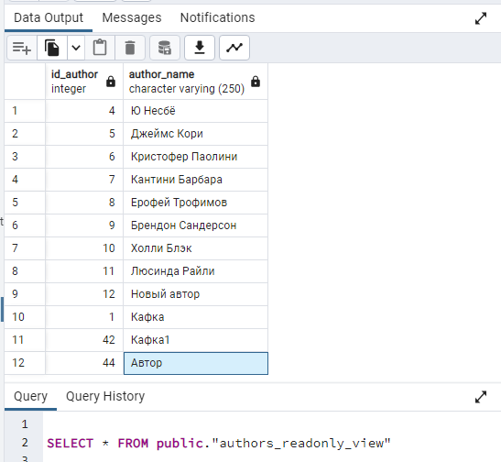

**Проверка UPDATE:**

UPDATE public."authors_readonly_view"

SET "author_name"= 'Измененный автор'

WHERE "author_name"= 'Автор';

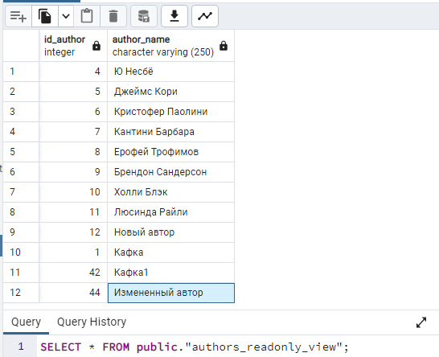

**Проверка DELETE:**

DELETE FROM public."authors_readonly_view"

WHERE "author_name"= 'Измененный автор';

